火爆 x FIRST青年电影展“火爆青年、天生主角”
广 告 主：火爆小酒
所属行业：酒水
执行时间：2020.07.16-07.25
参选类别：IP营销类
营销背景
疫情后经济开始复苏，西宁电影展是2020年国内的第一场电影盛会，白酒行业都在抢第一波报复性消费热潮，且青年电影展的人群和态度契合火爆小酒人群定位，火爆小酒借势营销扩大品牌知名度。
营销目标
借助青年电影展IP影响力，整合运用媒介传播资源，形成短期内的集中性品牌造势，以达到扩大品牌影响力、提升品牌知名度的目的。
策略与创意
扬悦博众助力五粮浓香，根据“火爆小酒”的特点，提炼核心传播主题 #火爆青年 天生主角#，聚焦年轻消费者市场，协助火爆小酒首次打造抖音区域挑战赛，深入挖掘有品位、重品质的精英人群的需求，在多平台上多维度多触点联动，引爆火爆小酒产品的传播。
以抖音为主要传播阵地，发起挑战赛制造IP公关活动，依托网红资源吸引更多受众关注参与
通过微博平台与电影展官方平台及明星艺人实现深度互动；在微信端，在行业媒体广泛发布PR稿件，加大行业推广力度。
其他平台同步以稿件、海报、短视频形式同步发声，形成媒体宣传矩阵。
执行过程/媒体表现
- 活动宣传期：结合品牌调性和影展主题创作挑战赛预热、倒计时海报进行对活动预热和品牌传播。
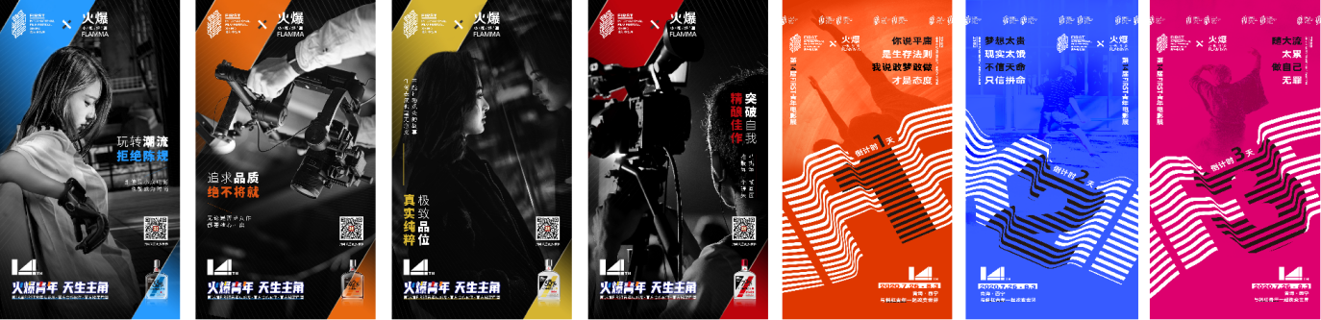
通过官方微博微信一系列的视觉和品牌态度的传达，对斜杠青年文化的认可基础上，以“火爆青年”为依托，将火爆小酒与电影IP相融合，强化火爆小酒的品牌调性，打造出以“火爆青年 天生主角”为主题的瓜分10万现金大奖创新互动的全民任务抖音挑战赛。
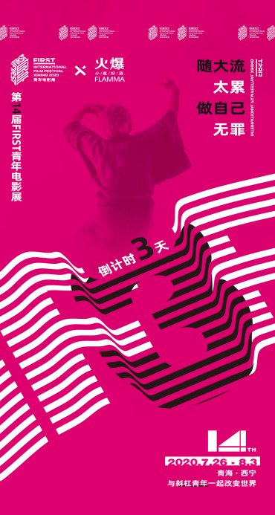
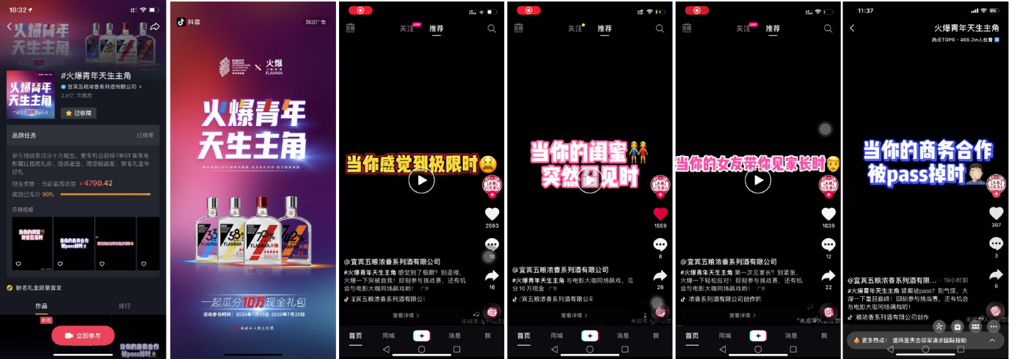
2、活动引爆期：通过现场影展直播及展会线下活动直播，吸引用户关注品牌活动，重新定义“小瓶好酒”，将“小众”青年电影，植入更多生活化场景传播，加强年轻人代入感，同时将FIRST青年电影展IP传播效应最大化。
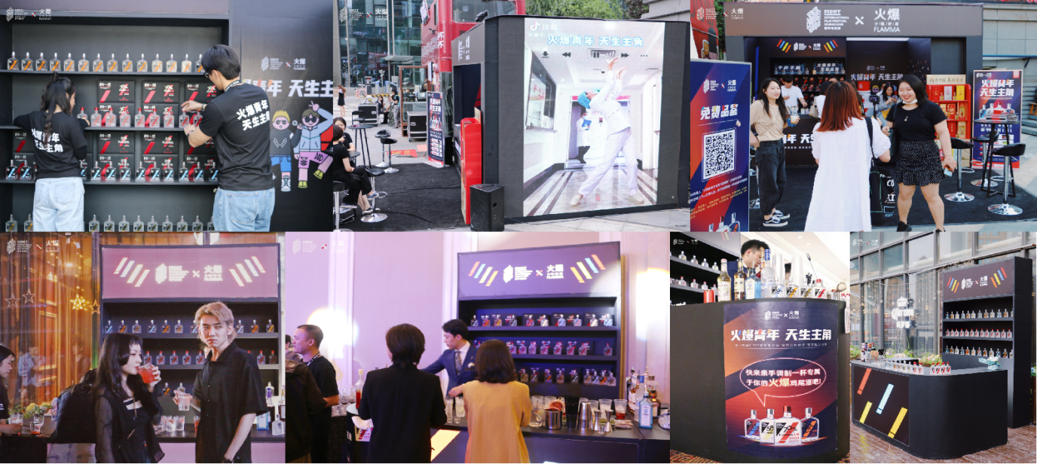
3、活动期间：与影展官博进行互动，达到活动、品牌宣传最大化。
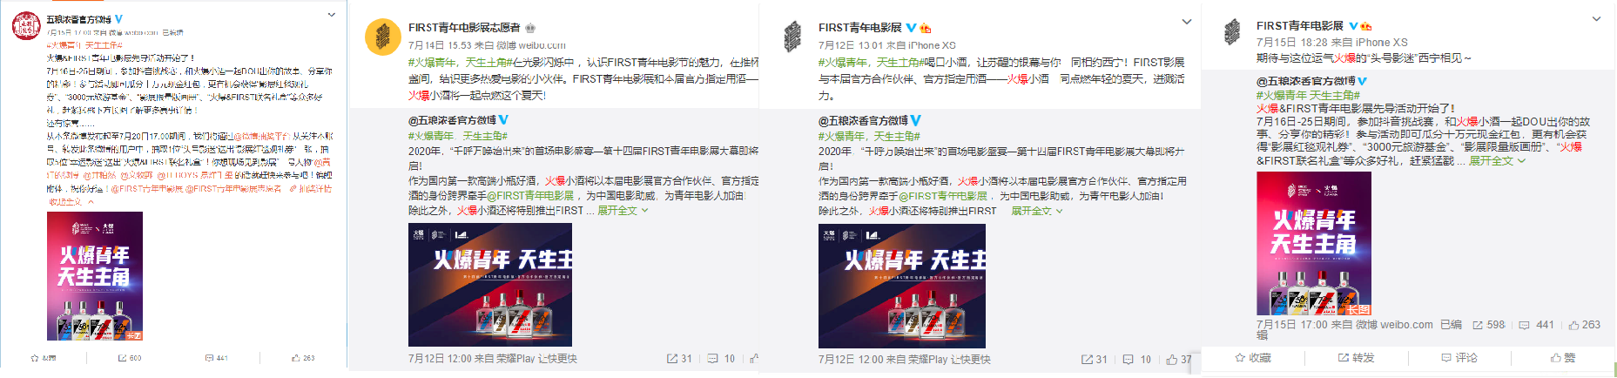
从电影、潮流、剧情、种草、摄影等角度找切入点，与不同垂直圈层的 KOL 合作，从他们的专业领域来解读和宣传火爆小酒和FIRST青年电影展IP的联合。
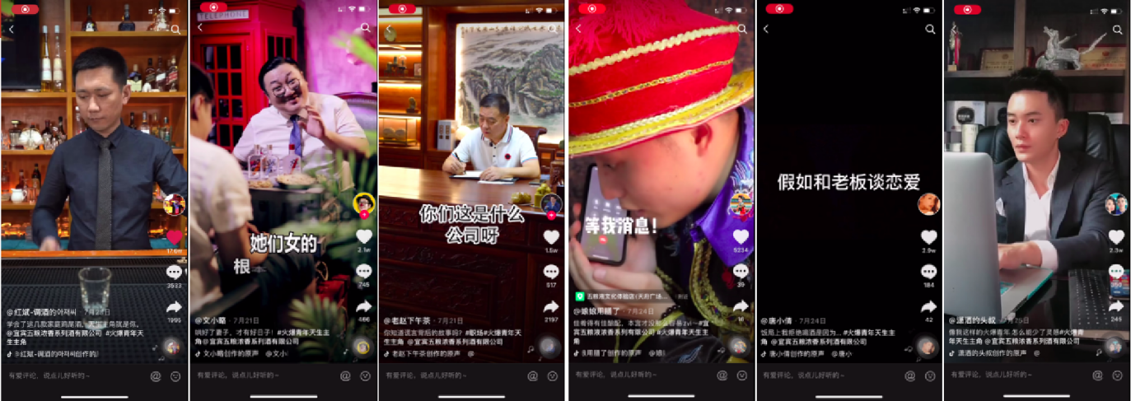
并联合行业媒体发布多篇稿件，为此次活动进行造势。
营销效果与市场反馈
本次传播采用抖音区域挑战赛结合全民任务现金任务的方式进行推广，更全方位地展示给潜在用户，引导用户进行互动参与及线下引流。
此次传播总曝光量高达3亿+，其中抖音挑战赛超级话题#火爆青年天生主角 播放量达到了2.9亿次，话题参与视频数达9020个；另外挑战赛开屏广告曝光总量达2884137次，点击合计216599次，点击率7.51%；信息流广告曝光总量达2454967次，点击94143次，点击率3.83%。通过此次传播有效的促进销售转化势电影展建立口碑，提升了火爆品牌知名度。

